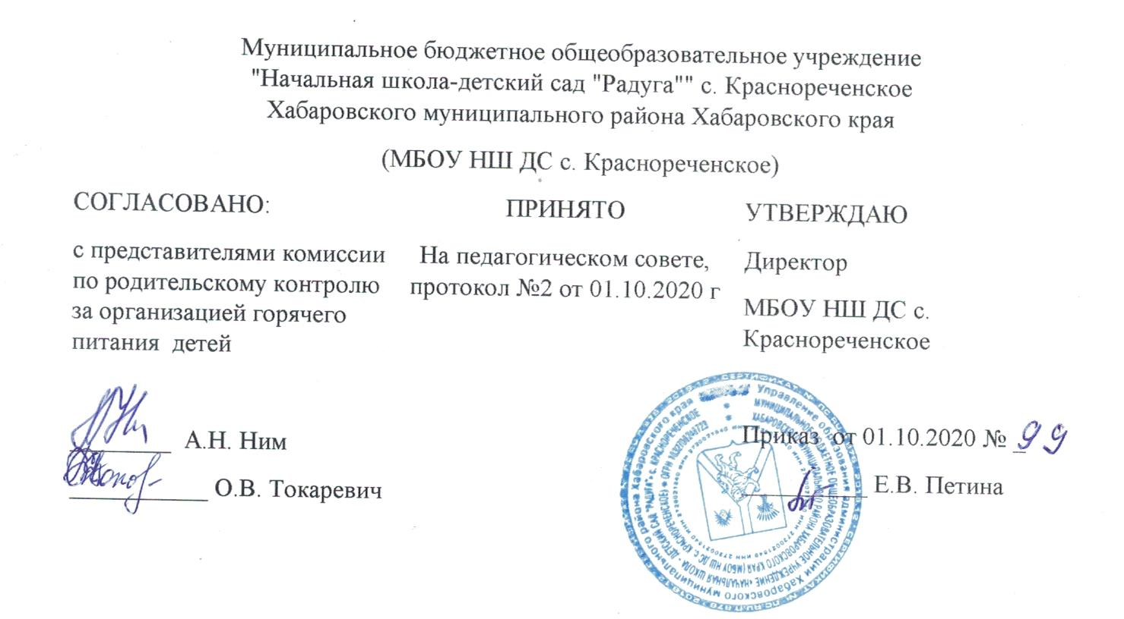ПОЛОЖЕНИЕ
о родительском контроле за организацией горячего питания детей
в МБОУ НШ ДС с. Краснореченское
- Общие положения
1.1.Положение о родительском контроле организации и качества питания обучающихся разработано на основе:
- Федерального закона «Об образовании в Российской Федерации» от 01.03.2020 № 47-ФЗ «О внесении изменений в Федеральный закон «О качестве и безопасности пищевых продуктов и ст 37 Федерального закона «Об образовании в Российской Федерации» от 29.12.2012 № 273 –ФЗ в части совершенствования правового регулирования вопросов обеспечения качества пищевых продуктов» ;
- Методических рекомендаций МР 2.4. 0180-20 государственного санитарно – эпидемиологического нормирования Российской Федерации, пункт 2.4. Гигиена детей и подростков «Родительский контроль за организацией горячего питания детей в общеобразовательных организациях» от 18.05.2020 г
1.2. Организация родительского контроля может осуществляться в форме анкетирования родителей (законных представителей) , детей и участия в работе общешкольной комиссии.
1.2.1 Комиссия по контролю за организацией питания обучающихся осуществляет свою деятельность в соответствии законами и иными нормативными актами Российской Федерации.
1.2.2. Комиссия по контролю за организацией питания обучающихся является постоянно – действующим органом самоуправления для рассмотрения основных вопросов, связанных с организацией питания школьников.
1.2.3. В состав комиссии по контролю за организацией питания обучающихся, могут входить представители организации, родители (законные представители) обучающихся, педагоги. Обязательным требованием является участие в ней назначенного директором учреждения ответственного за организацию питания школьников.
1.2.4. Деятельность членов комиссии по контролю за организацией питания обучающихся основывается на принципах добровольности участия в его работе, коллегиальности принятия решений, гласности.
II. Задачи комиссии по контролю за организаций питания обучающихся.
2.1. Задачи комиссии по контролю за организаций питания обучающихся являются:
- обеспечение приоритетности защиты жизни и здоровья детей.
- соответствие энергетической ценности и химического состава рационов физиологическим потребностям и энергозатратам;
- обеспечение максимально разнообразного здорового питания и наличие в ежедневном рационе пищевых продуктов со сниженным содержанием насыщенных жиров, простых сахаров и поваренной соли, пищевых продуктов, обогащенных витаминами, пищевыми волокнами и биологическиактивными веществами;

- обеспечение соблюдения санитарно-эпидемиологических требований на всех этапах обращения пищевых продуктов (готовых блюд);

- исключение использования фальсифицированных пищевых продуктов, применение технологической и кулинарной обработки пищевых продуктов, обеспечивающих сохранность их исходной пищевой ценности.
III . Функции комиссии по контролю организации питания обучающихся
3.1. Комиссия по контролю организации питания обучающихся обеспечивает участие в следующих процедурах:
  - соответствие реализуемых блюд утверждённому меню;
  - санитарно – техническое содержание обеденного зала, состояние обеденной мебели, столовой посуды, наличие салфеток и т п ;
  - условия соблюдения правил личной гигиены учащихся;
  - наличие и состояние санитарной одежды у сотрудников, осуществляющих раздачу готовых блюд;
  - объём и вид пищевых отходов после приёма пищи;
  - общественная экспертиза питания обучающихся;
  - контроль за качеством и количеством приготовленной согласно меню пищи;

- изучение мнения обучающихся и их родителей (законных представителей) по организации и улучшению качества питания;

- участие в разработке предложений и рекомендаций по улучшению качества питания обучающихся.
- Права и ответственность комиссии по контролю организации питания обучающихся

Для осуществления возложенных функций комиссии предоставлены следующие права:

4.1. контролировать в школе организацию и качество питания обучающихся;

4.2. получать от повара информацию по организации питания, качеству приготовляемых блюд и соблюдению санитарно-гигиенических норм;

4.3. заслушивать на своих заседаниях повара по обеспечению качественного питания обучающихся;

4.4. проводить проверку работы школьной столовой не в полном составе, но в присутствии не менее трёх человек на момент проверки;

4.5. изменить график проверки, если причина объективна;

4.6. вносить предложения по улучшению качества питания обучающихся;

4.7. состав и порядок работы комиссии доводится до сведения работников школьной столовой, педагогического коллектива, обучающихся и родителей.
V.Организация деятельности комиссии по контролю организации питания обучающихся.
5.1. Комиссия формируется на основании приказа директора школы. Полномочия комиссии начинаются с момента подписания соответствующего приказа.

5.2. Комиссия выбирает председателя.

5.3. Комиссия составляет план-график контроля по организации качественного питания школьников.

